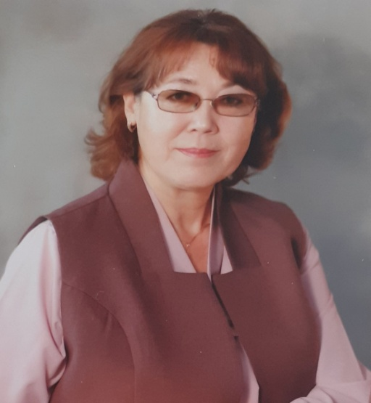

**РЕЗЮМЕ**

**участника муниципального конкурса**

**«САМЫЙ КЛАССНЫЙ КЛАССНЫЙ»**

**Сычаевой Светланы Валерьевны**

**- учителя начальных классов МБОУ «Байдеряковская ООШ**

**Яльчикского муниципального округа Чувашской Республики»**

1.**Дата рождения**:     27.01.1966г.

2. **Образование :** высшее

3.**Специальность:**       учитель начальных классов по специальности « Педагогика и методика начального образования», педагог-психолог по специальности «Психолого – педагогическое образование»

4.**Должность:**     учитель начальных классов

5.**Педагогический стаж:**  39 лет

6. **Квалификационная категория:**  первая

*7.***Курируемый класс:** 2

**Мой девиз:**

Всё начинается с любви: и озаренье, и работа,

Глаза цветов, глаза ребёнка - всё начинается с любви,

С любви! Я это точно знаю.

**Мое педагогическое кредо***:*

«Учитель, будь солнцем, излучающим человеческое тепло, будь почвой, богатой ферментами человеческих чувств, и сей знания не только в памяти и сознании твоих учеников, но и в душах и сердцах».( Ш. Амонашвили )

**Миссия как классного руководителя:**

воспитать здорового, любознательного, здравомыслящего ребенка, а также уметь подобрать к каждому ребенку такой ключик, который открывает его ценные качества. Свою задачу вижу в том, чтобы делать годы учебы радостными, не отталкивать от себя детей, а стать им другом и товарищем, жить с ними одной жизнью. Своим примером стараюсь воспитать в обучающихся честность, доброту, порядочность, милосердие, гуманность.

**Почему нравится работать в школе :**

Школа! Здесь особая среда! Соткана она из впечатлений, разных удивительных явлений. Молодости, юмора, ошибок, Множества эмоций и улыбок. В школу старость рано не придет, значит и меня здесь не найдет!